Лабораторная работа 4

. Модель гармонических колебаний

Нзита Диатезилуа Катенди

April 13^th 2024

# Цели работы

Изучить понятие гармонического осциллятора, построить фвзовый портроет и найти решение уравнения гармонического осциллятора

# Теоретическое введение

Движение грузика на пружинке, маятника, заряда в электрическом контуре, а также эволюция во времени многих систем в физике, химии, биологии и других науках при определенных предположениях можно описать одним и тем же дифференциальным уравнением, которое в теории колебаний выступает в качестве основной модели. Эта модель называется линейным гармоническим осциллятором. Уравнение свободных колебаний гармонического осциллятора имеет следующий вид:

$$ddotx+2γ\dot{x}+ω^{2}x=0$$

где $x$– переменная, описывающая состояние системы (смещение грузика, заряд конденсатора и т.д.), gamma – параметр, характеризующий потери энергии (трение в механической системе, сопротивление в контуре), omega – собственная частота колебаний, $t – время.

# Постановка задачи

Вариант № 51

Постройте фазовый портрет гармонического осциллятора и решение уравнения гармонического осциллятора для следующих случаев

# Задачи

1. Колебания гармонического осциллятора без затуханий и без действий внешней силы
$$\dot{x}+1.7x=0$$

2. Колебания гармонического осциллятора c затуханием и без действий внешней силы
$$\ddot{x}+1.7\dot{x}+1.7x=0$$

3. Колебания гармонического осциллятора c затуханием и под действием внешней силы

$$\ddot{x}+2\dot{x}+1.7x=0.7cos\left(2.7t\right)$$

# Выполнение работы

using DifferentialEquations, Plots

# Начальные условия и параметры

tspan = (0, 59)

p1 = [0, 1.7]

p2 = [1.7, 1.7]

p3 = [2, 1.7]

# с начальными условиями

x0 = [1.7, -0.2]

#й внешняя сила

f(t) = 0.7*cos(2.7*t)

#Фунция колебаний без затуханий и без действий внешней

function osci_w1(dx, x, p, t) gamma ,

w = p

dx[1] = x[2]

dx[2] = -w .* x[1] - gamma .* x[2] end

function osci_w2(dx, x, p, t)

gamma , w = p

dx[1] = x[2]

dx[2] = -w .* x[1] - gamma .* x[2] .+ f(t)

end

#случай 1

prob1 = ODEProblem(osci_w1, x0, tspan, p1)

sol1 = solve(prob1, dtmax = 0.05)

plot(sol1) #График колебаний

plot(sol1, vars = (2, 1)) #Фазовый портрет

#случай 2

prob2 = ODEProblem(osci_w1, x0, tspan, p2)

sol2 = solve(prob2, dtmax = 0.05)

plot(sol2) #График колебаний

plot(sol2, vars = (2, 1)) #Фазовый портрет

#случай 3

prob3 = ODEProblem(osci_w2, x0, tspan, p3)

sol3 = solve(prob3, dtmax = 0.05)

plot(sol3) #График колебаний

plot(sol3, vars = (2, 1)) #Фазовый портрет

Случай 1

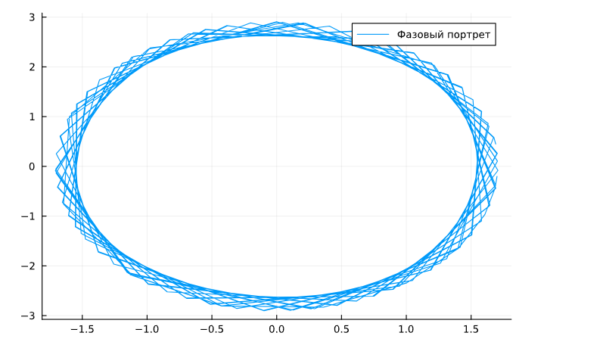

Случай 2

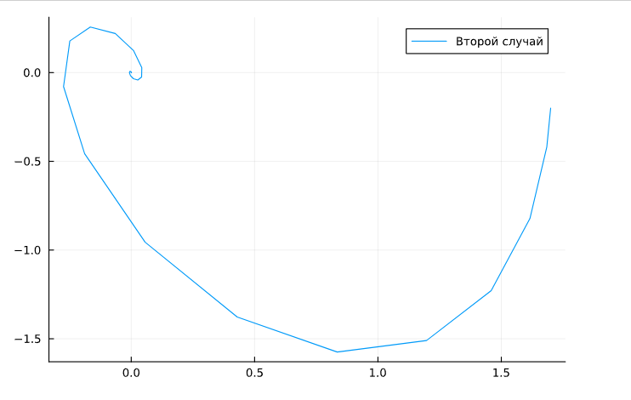

Случай 3

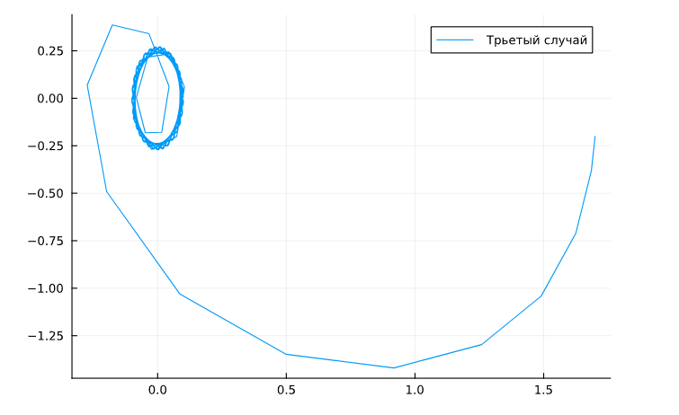

# Вывод

Мы научились строить фазовые портреть а также изучили гармонические колебания осциллятора